KORT INFORMATION OM VERKSAMHETSÅRET 2020/2021

Av stämman 2020 beslutade uppdrag:
- Mås och duvpiggar (motion)
Föreningen har kommit överens företaget Specialrengöringar att de ska montera fågelpiggar på kanten av hörnen och 3m längs kanterna samt genomföra ronderingar. Det innebär att de kommer plocka bort bomateriel innan de lägger ägg. De kommer starta hos oss i v 17 och pågår under 10 veckor.

- Inglasning av balkonger (motion)
Förfrågan kring intresset för inglasning av balkonger lades i brevlådor. Då endast 26 lägenheter svarade att de var intresserade beslöt styrelsen att intresset var för lågt för att gå vidare i frågan.
- Rökningsförbud (motion)
Anslag i form av skyltar har satts upp vid entréer och skrivits in i föreningens trivsel- och ordningsregler.
- Innergården
Trädgårdsgruppen som består av Carl Johan Eberstein, Carina Carlman och Gunnel Tybring i spetsen har gjort en beundransvärd insats för utformningen av innergården. Arbetet kommer att fortgå och förbättras varefter vi ser hur de nya planteringarna tar sig och vilka växter som trivs.
Avenbokshäckarna som mått väldigt dåligt det senaste året har rensats på murgröna och nya plantor kommer att sättas efter att jordförbättring gjorts. Även detta projekt kommer skötas av trädgårdsgruppen.

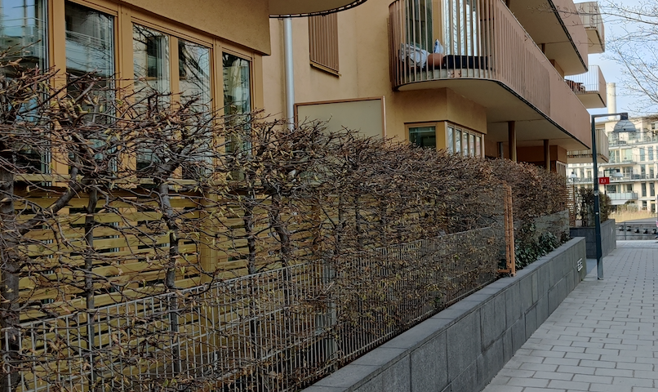

ÖVRIGA PROJEKT OCH HÄNDELSER
Solceller
ElektriCity gjorde en gruppupphandling för installation av solceller på taken i Hammarby Sjöstad och vi valde att ingå i den upphandlingen. Installationen av solcellerna på våra tak i A- och B-huset är nu klar och driftsatt. Det ska bli spännande och se hur mycket el vi kan producera för vår gemensamma fastighetsförbrukning.
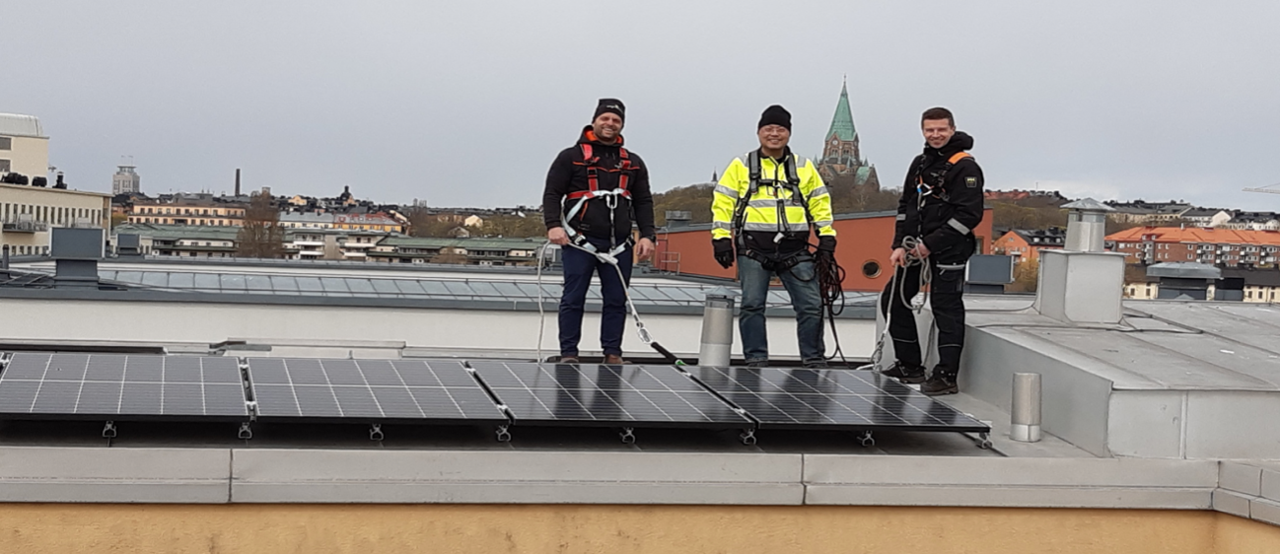

Gästlägenhet
Vår hyresgäst i A-huset har flyttat ut och lokalen görs om till gästlägenhet. Laila Sjöström har med Carina Carlman som inredningsråd sett till att lägenheten fått ny färg på väggarna och fräscha möbler. Mer information kommer på hemsidan när den blir tillgänglig att boka för övernattning alt familjefester.
Städdag
En gemensam städdag byttes ut till en städvecka som avslutades med en gemensam grillning på gården. Många flitiga medlemmar engagerade sig i uppgifterna och var positiva till detta upplägg. Nästa gemensamma städvecka planeras preliminärt att arrangeras i v21 (maj månad)
Hemsida
Ny hemsida är under uppbyggnad och lanseras inom kort.
Trivsel och ordningsregler
Dessa har uppdaterats och finns att läsa om på hemsidan

